Инструкция для осуществления предварительной записи на клиентское обслуживание страхователей

На главной странице сайта СФР https://es.pfrf.ru в разделе «Электронные сервисы и информация» - «Страхователям» выбрать сервис «Записаться на прием»:
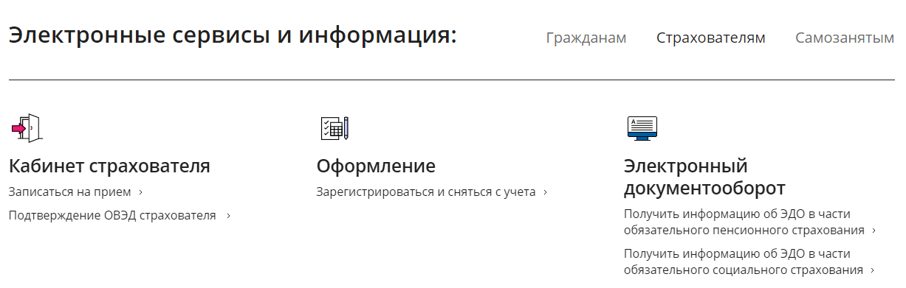
В первом блоке «Данные заявителя» необходимо из выпадающего списка выбрать категорию пользователя.
Далее заполнить данные пользователя: наименование страхователя, регистрационный номер СФР, контактный телефон, адрес электронной почты
После заполнения всех полей перейти по кнопке «Следующий шаг».
Во втором блоке «Место приёма», с помощью выпадающего меню выбрать:
- субъект РФ;
- территориальный орган СФР.
Перейти по кнопке «Следующий шаг».
В третьем блоке «Тема приёма» в выпадающем списке выбрать «Страхователи».
Перейти по кнопке «Следующий шаг», выполняется переход на «Дата и время приёма», необходимо заполнить:
- дата путем выбора доступных значений на календаре. Указывается желаемая дата посещения. Даты посещения формируются согласно календарю приемных мест. Недоступные даты приема невозможно выбрать в календаре. Недоступными днями являются выходные и праздничные дни, указанные в справочнике Праздничных и выходных дней, и дни, на которых уже занято все время;
- время. После выбора даты приема, формируется списком доступного времени. Необходимо выбрать желаемое время. При сохранении предварительной записи с выбранного времени блокируется интервал времени в соответствии с длительностью приема темы обращения.
Перейти по кнопке «Следующий шаг», выполняется переход на блок «Согласие на обработку данных», на данном этапе необходимо актуализировать поле «Я даю согласие на обработку моих личных данных».
После заполнения всех полей становится доступна кнопка «Записаться на прием».
По итогу записи на экране формируется талон, который содержит сведения о месте, дате и времени приема, ПИН-код для активизации вызова через электронную очередь. Сохраните талон, он может понадобиться при посещении или при изменении записи. При изменении обстоятельств Вы в любой момент можете отказаться от предварительной записи на прием. В этом случае просим Вас аннулировать запись на прием.

